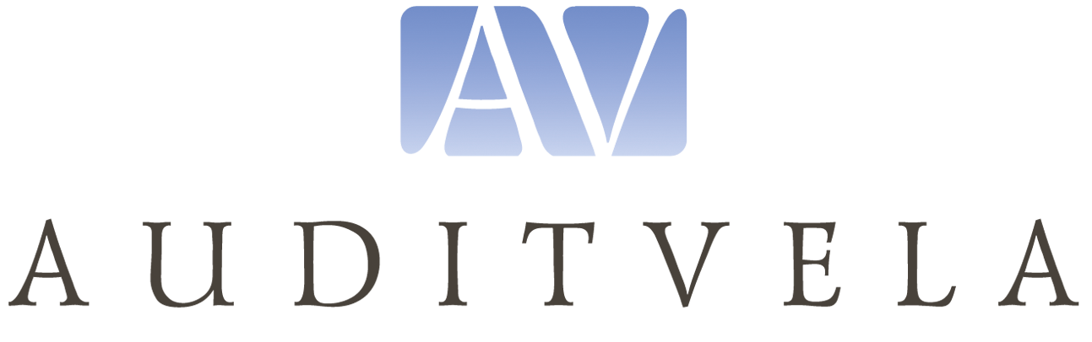
25 июня 2024 года  онлайн-трансляция  10:00 – 17:00  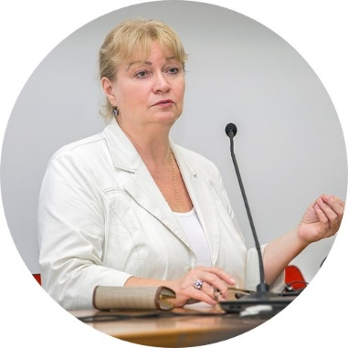 |  | СЕМИНАР  «Главные изменения в трудовом праве и кадровом делопроизводстве в 2024 году: что ждет кадровиков и руководителей»  Спикер: Андреева Валентина Ивановна (г. Москва)  профессор кафедры трудового права Российской академии правосудия при Верховном суде РФ, член Комитета по трудовому законодательству и Комиссии по разработке стандартов профессиональной деятельности в области управления персоналом Национального союза кадровиков, член экспертного совета журнала «Справочник кадровика», автор бестселлера «Делопроизводство в кадровой службе» и еще более 100 работ по делопроизводству, кандидат исторических наук
Программа семинара*

Прием на работу.

Правильное заполнение формы ЕФС-1 при приеме на работу и заключении договора ГПХ.
Особенности приема на работу отдельных категорий работников: сопровождаемая трудовая деятельность работников-инвалидов, военнообязанные без документов воинского учета, работники-участники СВО, дистанционные работники, педагогические работники, медицинские и фармацевтические работники, иностранные работники.

Перевод на другую работу.
Кадровое мероприятие «перевод» в форме ЕФС-1: правильное толкование.
Продление разрешения на временный перевод к другому работодателю.

Увольнение работников.
Верховный Суд РФ об ошибках при увольнении работников по собственному желанию.
Судебная практика по увольнениям по инициативе работодателя: что должен учитывать работодатель при оформлении увольнения.
Мобилизованные и контрактники: ошибки работодателя при приостановлении трудового договора, особенности предоставления отпуска.

Оплата труда.
Правовые позиции Конституционного Суда РФ по вопросам выплаты премий и оплаты сверхурочной работы. Федеральный закон от 22.04.2024 № 91-ФЗ "О внесении изменения в статью 152 Трудового кодекса Российской Федерации» об изменении порядка оплаты сверхурочной работы с 1 сентября 2024 г.
Судебная практика по вопросам индексации заработной платы.
Выплата пособия по уходу за ребенком при досрочном выходе на работу.
Дополнительные оплачиваемые выходные дни работникам, имеющим детей-инвалидов: правильное суммирование дополнительных выходных дней, особенности предоставления и оформления, учет и оплата, разъяснения СФР и Роструда.
Работа в выходной: компенсация при увольнении неиспользованных дней отдыха за работу в выходной и нерабочий праздничный день в соответствии с правовыми позициями Конституционного Суда РФ.

Проверки ГИТ и Роскомнадзора: изменения в проверочных листах, дополнительные индикаторы риска для внеплановых проверок.

Отчетность в службу занятости и Росстат: виды, формы и сроки отчетности по новому закону от 12.12.2023 №565-ФЗ «О занятости населения в РФ».

Кадровый электронный документооборот: расширение перечня электронных кадровых документов (в том числе при традиционном бумажном документообороте в кадровой службе – электронные отчеты о СОУТ, электронные медицинские книжки), первая судебная практика по электронному кадровому документообороту.

Применение новых правил архивного хранения документов: формирование и хранение бумажных дел, особенности хранения электронных документов, учет гибридных дел.

Новые правила ведения воинского учета: цифровизация воинского учета, новые документы при взаимодействии с военкоматами, новые сроки взаимодействия с военкоматами, отсрочка от призыва на срочную службу, повышение предельного возраста пребывания в запасе.

Ответы на вопросы участников семинара.

*Лектор оставляет за собой право корректировки вопросов, заявленных в программе, при изменениях в законодательстве

УСЛОВИЯ УЧАСТИЯ:

Участие в семинаре:
- при оплате до 05.06.2024 г. – 10900 рублей
- при оплате с 0.07. 2024 г. – 11700 рублей
В стоимость участия входит:
- доступ к записи трансляции в течение 10 календарных дней после предоставления доступа к записи;
- раздаточный материал от лектора

- Для клиентов ООО аудиторская фирма «Аудит-Вела» предоставляется скидка 7% по периодам продаж.

Дата и время проведения: |  |  | 25 июня 2024г. с 10:00 до 17:00 (время указано с учетом перерывов  и ответов на заранее присланные вопросы участников)  онлайн – на платформе Pruffme.com

По обстоятельствам, не зависящим от организаторов, в программу мероприятия могут быть внесены изменения.

Регистрация на семинар:
Тел.: 8-800-201-80-37, 8 (863) 210-89-81.
E-mail: pr.market@audit-vela.com или на сайте seminary.auditvela.ru/nds

